**BỘ GIÁO DỤC VÀ ĐÀO TẠO**

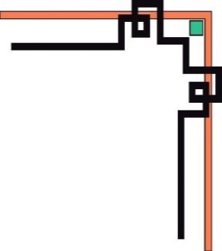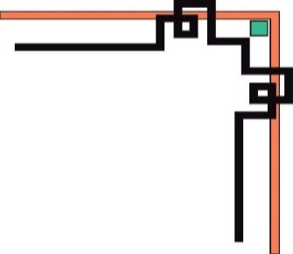

**TRƯỜNG ĐẠI HỌC SƯ PHẠM KỸ THUẬT TP. HỒ CHÍ MINH**

**KHOA ĐÀO TẠO CHẤT LƯỢNG CAO**

**🕯✡🕮🕮✡🕯**



**MÔN: CÔNG NGHỆ PHẦN MỀM**

**ĐỒ ÁN MÔN HỌC:**

**XÂY DỰNG WEB THỜI TRANG TRỰC TUYẾN SỬ DỤNG MEAN STACK**

**GVHD: THẦY LÊ VĨNH THỊNH**

**SV THỰC HIỆN:**

**ĐINH VĂN DŨNG 16110550**

Ý KIẾN CỦA GIÁO VIÊN HƯỚNG DẪN

........................................................................................................................................................................................................................................................................................................................................................................................................................................................................................................................................................................................................................................................................................................................................................................................................................................................................................................................................................................................................................................................................................................................................................................................................................................................................................................................................................................................................................................................................................................................................................................................................................................................................................................................................................................................................................................................................................................................................................................................................................................................................................................................................................................................................................................................................................................................................................................................................................................................................................................................................................................................................................................................................................................................................................................................................................................................................

Giáo viên hướng dẫn

Lê Vĩnh Thịnh.

**LỜI CẢM ƠN**

Lời đầu tiên, cho phép nhóm em được gửi lời cảm ơn chân thành đến thầy Lê Vĩnh Thịnh, người đã phụ trách hướng dẫn nhóm chúng em trong việc thực hiện và hoàn thành bài báo cáo một cách tốt và hiệu quả nhất. Những sự chỉ dạy, nhật xét, đóng góp ý kiến từ cô đã góp phần rất quan trọng trong việc giúp chúng em hoàn hành đề tài một cách hoàn thiện nhất.

Cảm ơn các thầy cô trong khoa Công Nghệ Thông Tin đã luôn nhiệt tình, cống hiến, tận tình giải đáp các thắc mắc của chúng em. Bên cạnh đó, chúng em xin được cảm ơn các bạn cùng khóa, các anh chị khóa trên đã không ngần ngại chia sẻ các thông tin, kinh nghiệm bổ ích giúp chúng em hoàn thiện hơn đề tài của mình.

Bão cáo được thực hiện trong một khoảng thời gian có hạn, cùng với những hạn chế về mặt kiến thức nên việc sai sót là điều không thể tránh khỏi trong quá trình thực hiện. Chúng em kính mong nhận được những lời nhận xét, ý kiến đóng góp quý báo từ quý Thầy Cô để chúng em có thêm kinh nghiệm và hoàn thành tốt hơn những đề tài sau này.

Chúng em xin chân thành cảm ơn.

1. **GIỚI THIỆU ĐỀ TÀI:**
2. Tên đề tài:

* Web bán thời trang
* Ngôn ngữ lập trình: Visual code
* Link đồ án :

<https://drive.google.com/drive/folders/19YbE5m6YZKHQSnId0FpckCYepgFP83uT?usp=sharing>

1. Lý do chọn đề tài.

- Đề tài đang được nhiều bạn trẻ hiện nay quan tâm

-Dễ tìm hiểu và dễ làm ra web có nhu cầu đúng với giới trẻ để áp dụng được nhiều hơn tại em cũng đang là một trong những thành phần yêu mến thời trang

- Mục đích của để tài là giúp cho các trang web thời trang được tạo ra cho mọi người dùng có sự phong phú hơn có nhiều sự lựa chọn hơn

1. Phạm Vi

-Phạm vi sử dụng trong web bán hàng online thực hiện các chức năng cơ bản như đăng nhập, tạo tài khoản, cập nhập, tạo, sửa sản phẩm ....

1. Mô tả

* Hệ thống quản lý được phân quyền cho 2 đối tượng chính là **người quản lý** và **Kháh hàng**
* **Người quản lý** có thể nắm bắt được tình hình mua bán, tình hình sản phẩm , thông tin khách hàng.
* **Khách hàng** là người xem thông tin và mua sản phẩm mà quản trị tạo ra.
* Wed được hoạt động như sau:
* Người quản lý trực tiếp tạo, thay đổi hay xóa sản phẩm trên web.
* Khách hàng thao tác mong muốn qua website.
* Khi **sản phẩm được nhập vào** thì **sẽ lưu trên và hiển thị cho khách hàng xem**

1. **ĐỀ MÔ ĐỒ ÁN :**
2. Màn hình web chính

1. Thông tin của sản phẩm

1. Màn hình cart

*- Bấm vào đặt hàng -> sẽ hiện thị màn hình điền thông tin*

1. Màn hình điền thông tin

1. Màn hình xem chi tiết sản phẩm

1. Màn hình login

1. Màn hình chính trag admin

1. Màn hình show sản phẩm do admin quản lý

1. Màn hình sửa phẩm của admin

1. Màn hình thêm sản phẩm của admin

1. **Cấu trúc code trang web** 
   * + 1. Dữ liệu Mongodb

* + - 1. Cấu trúc

* + - 1. Cart.js

* + - 1. Cate.js

* + - 1. Giohang.js

* + - 1. Product.js

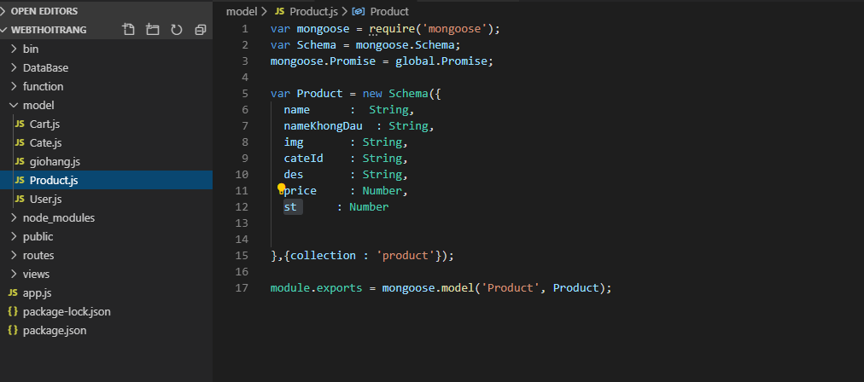

* + - 1. User.js

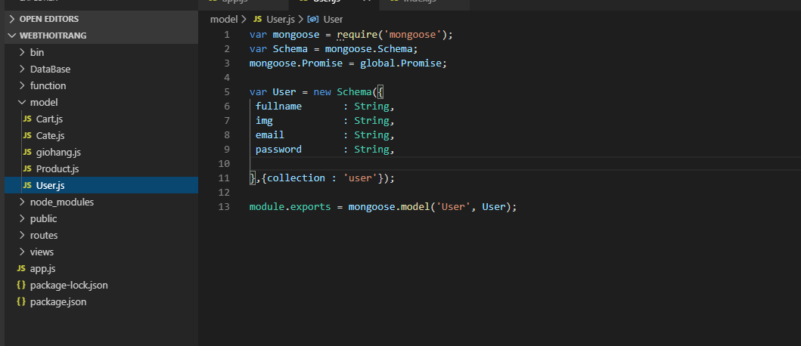

* + - 1. Css,img

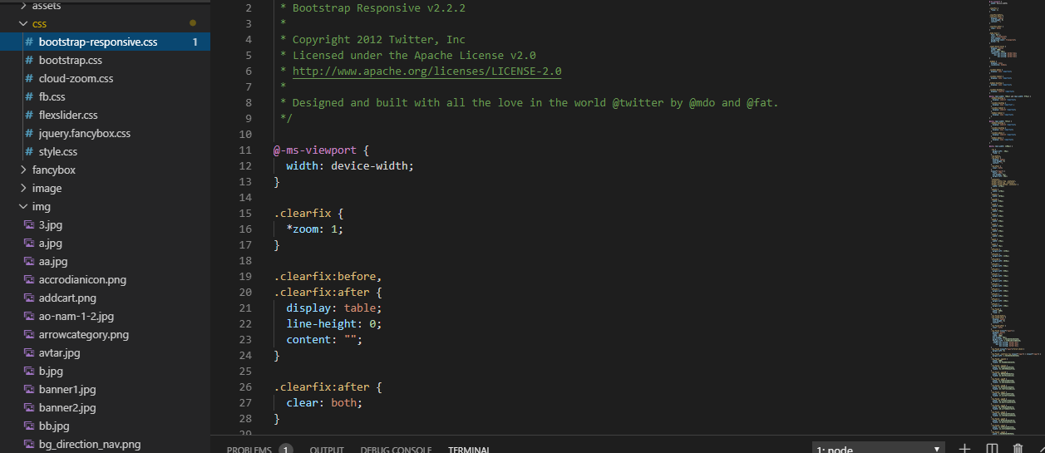

* + - 1. rThư mục route

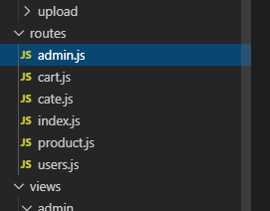

* + - 1. Admin.js

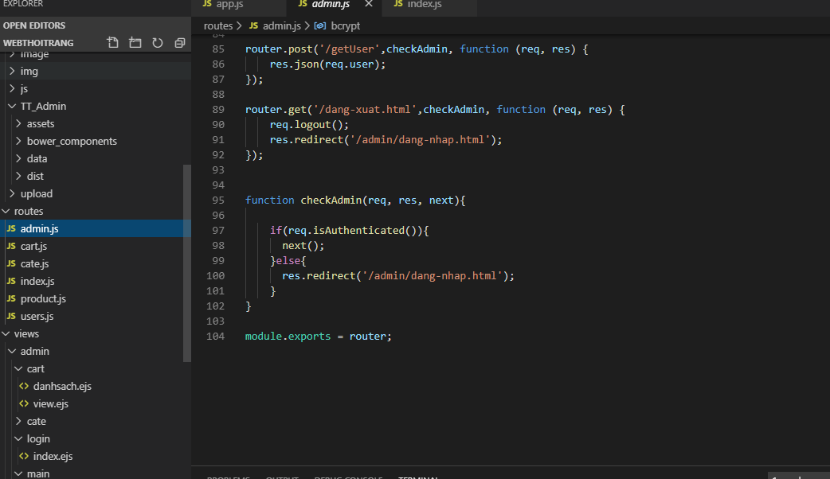

* + - 1. Cart.js

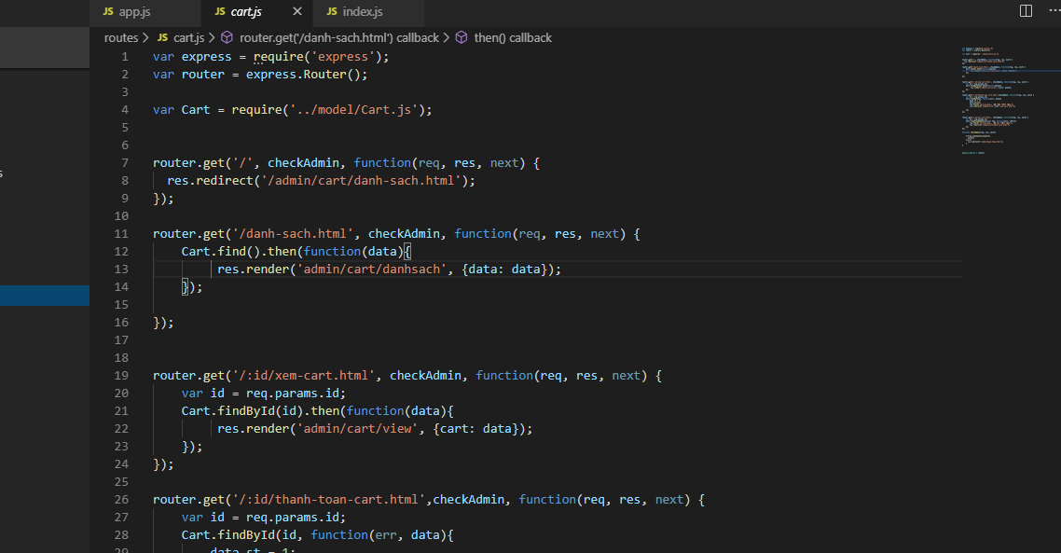

* + - 1. Cate.js

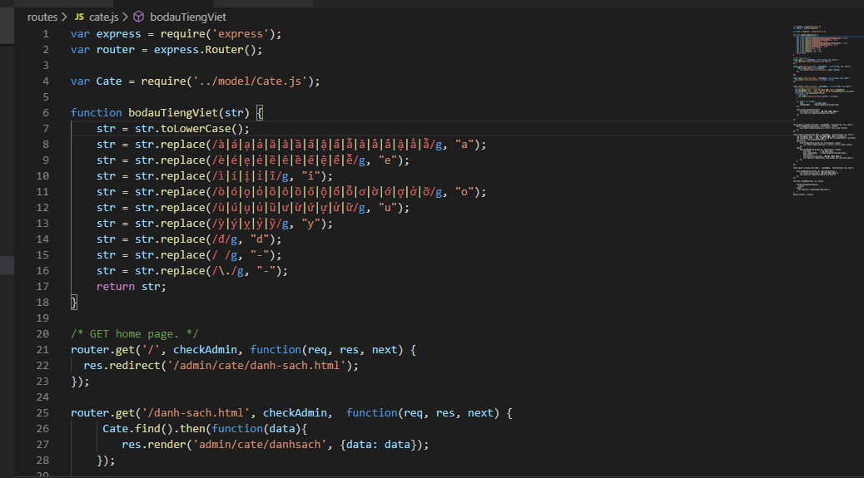

* + - 1. Index.js

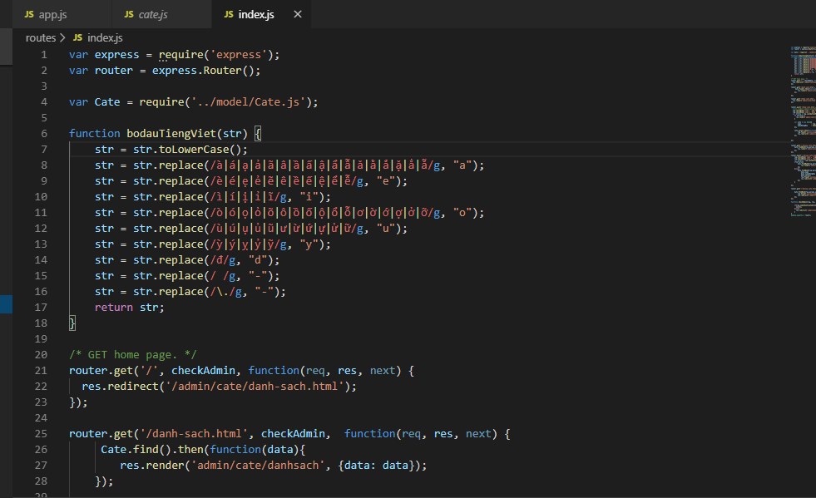

* + - 1. Product.js

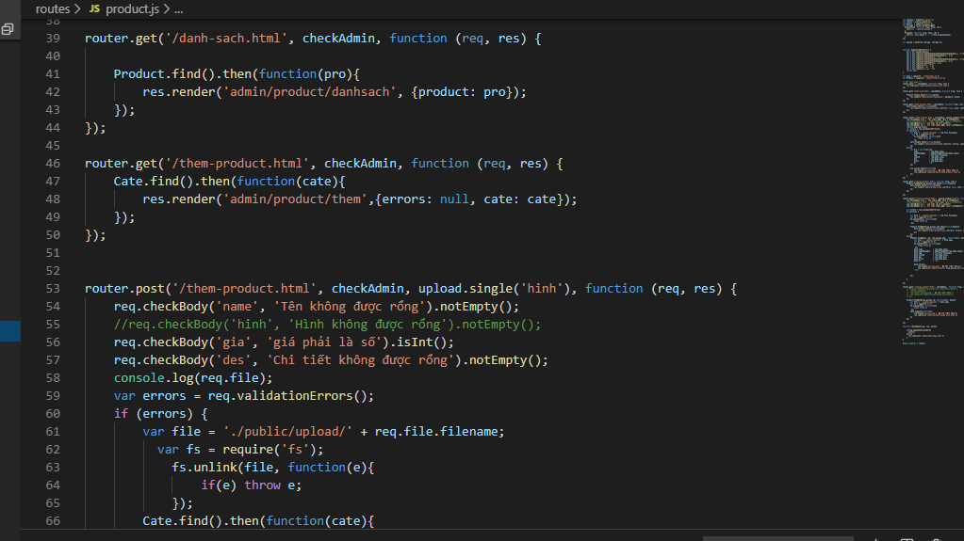

* + - 1. User.js

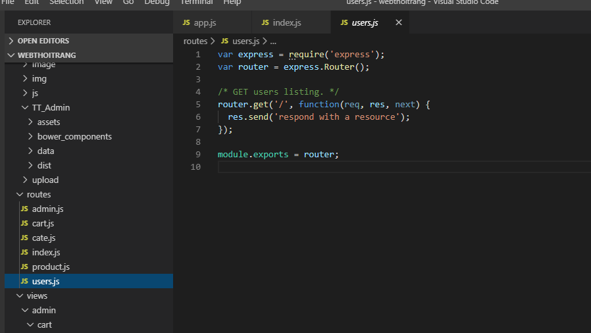

* + - 1. Thư mục view

